
Département Informatique
Filière :S6 Sciences de l'Informatique
Projet de Fin de Module :
Programmation Backend PHP
Système de Gestion de Cabinet Médical
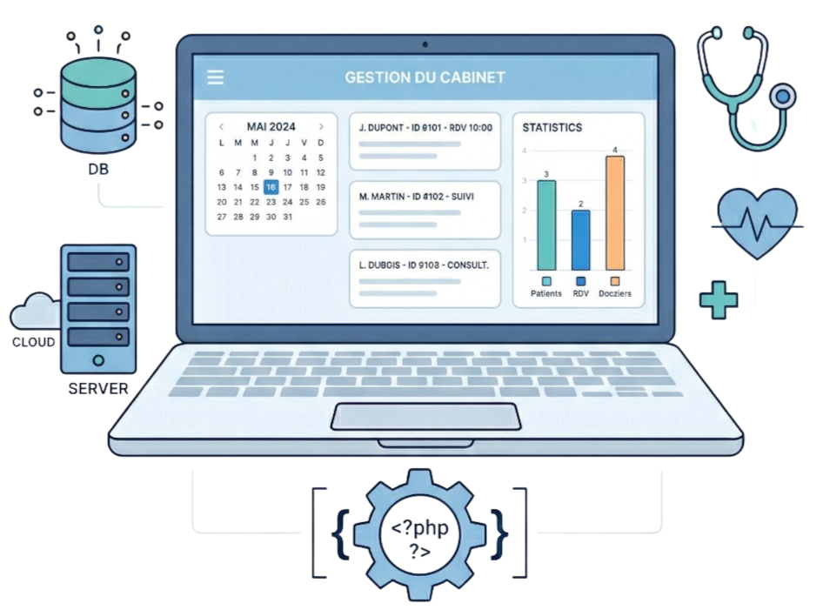

Réalisé par : Encadré par :
Amine Rihan Mme Al Alaoui Hasna
El Houcine Rahmouni Mme Baba Naima
Zakaria Oulamine
Année Universitaire : 2025-2026

Remerciements

Avant d'entamer la présentation de ce travail, nous tenons à exprimer notre profonde gratitude et nos plus sincères remerciements à notre professeure, Mme El Alaoui Hasna, pour ses conseils précieux, sa disponibilité et son encadrement rigoureux tout au long de la réalisation de ce projet.

Nos remerciements s'étendent également à Mme Baba Naima, notre encadrante de travaux pratiques, pour son accompagnement, son soutien et ses orientations pertinentes lors des différentes étapes de ce travail.

Enfin, nous souhaitons souligner l'excellente collaboration et l'esprit d'équipe qui ont animé notre groupe de travail. Ce projet est le fruit d'un effort commun et d'un engagement partagé.

Table des Matières
Table des Matières 3
Introduction Générale 4

Introduction Générale
La gestion des cabinets médicaux représente aujourd'hui l'un des défis les plus critiques dans le domaine de la santé. Une gestion efficace et numérisée permet non seulement d'optimiser le flux de travail du personnel médical et administratif, mais aussi d'améliorer significativement la qualité des soins prodigués aux patients.

Dans ce cadre, notre projet consiste à concevoir et développer une application web dédiée à la gestion d'un cabinet médical, permettant aux différents acteurs — administrateur, médecins, secrétaires et patients — d'interagir avec le système de manière fluide et sécurisée. L'application offre notamment la prise de rendez-vous en ligne, la gestion des dossiers médicaux, la génération d'ordonnances, ainsi qu'un tableau de bord statistique pour le suivi de l'activité du cabinet.

Le développement de ce projet, intitulé « Système de Gestion de Cabinet Médical », repose sur le framework Laravel (version 10.x/11.x) pour la partie backend, avec Bootstrap 5 pour le frontend, et MySQL comme système de gestion de base de données. L'architecture suit le patron MVC avec l'utilisation d'Eloquent ORM, et intègre des outils complémentaires tels que DomPDF pour l'export des ordonnances, Laravel Mail pour les notifications, et PHPUnit pour les tests unitaires. Le versionning du code est assuré via Git (GitHub/GitLab), et la méthodologie agile Scrum a encadré l'organisation du travail en sprints.

Le contenu du présent rapport est organisé en quatre chapitres comme suit :

Chapitre 1 : Contexte général du projet, présente le cadre général du projet, les besoins exprimés, et les différents utilisateurs du système.

Chapitre 2 : Analyse et Conception, expose les diagrammes UML réalisés, notamment le diagramme de cas d'utilisation, le diagramme de classes, ainsi que les diagrammes de séquence des principaux scénarios.

Chapitre 3 : Architecture technique, décrit les technologies et frameworks utilisés, l'architecture MVC adoptée, et les choix techniques justifiés.

Chapitre 4 : Réalisation, présente les résultats concrets du développement, les interfaces de l'application, les tests unitaires effectués, ainsi que le déploiement en ligne de la solution.

